班级 姓名 学号 分数
第十三章 《电路初探》测试卷（B卷）
（时间：60分钟，满分：100分）
一、选择题（每小题3分，共30分）
1．（2020·吉林）如图所示，能正确地测出小灯泡L₂电流的电路是（ ）
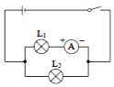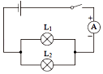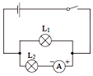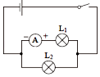
A． B． C． D．
【答案】C
【解析】
A、由图示电路图可知，电流表正负接线柱接反了，也没与L₂串联，故不能测出小灯泡L₂的电流，故A错误；
B、由图示电路图可知，电流表测量的是两灯泡并联后的总电流，不能测出通过小灯泡L₂的电流，故B错误；
C、由图示电路图可知，电流表与小灯泡L₂串联，且电流从正极流入，负极流出，测量通过小灯泡L₂的电流，故C正确；
D、由图示电路图可知，电流表与小灯泡L₂并联，测量的是通过小灯泡L₁的电流，不能测出通过小灯泡L₂的电流，故D错误。
故选：C。
2．（2020·天津）图所示是一个简化了的玩具警车电路图｡若只让电动机M工作，应（ ）
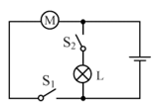
A. 只闭合S₁ B. 只闭合S₂ C. S₁､S₂都闭合 D. S₁､S₂都断开
【答案】A
【解析】
由电路图知，若只让电动机工作，则需闭合开关S₁，断开开关S₂。
故选A。
3．下列操作能使图中的小灯泡L₁和L₂组成串联电路的是（ ）
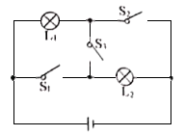
A．闭合开关S₁、S₂和S₃ B．只闭合开关S₁和S₂
C．只闭合开关S₂和S₃ D．只闭合开关S₃
【答案】D；
【解析】
闭合开关S₁、S₂和S₃,小灯泡L₁和L₂均被短路,故A不符合题意;只闭合开关S₁和S₂,小灯泡L₁和L₂并联,故B不符合题意;只闭合开关S₂和S₃,灯泡L₂被短路,故C不符合题意;只闭合开关S₃,小灯泡L₁和L₂正好组成串联电路,故D符合题意。
4．在如图所示的电路图中，能用电压表正确测出灯L₂两端电压的是（ ）
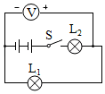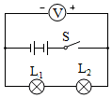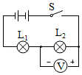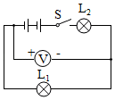
A． B． C． D．
【答案】C
【解析】
A、电压表并联在L₁两端。不符合题意。
B、电压表并联在灯泡L₁、L₂两端，测量灯泡L₁、L₂两端的总电压。不符合题意。
C、电压表并联在L₂两端，测量L₂两端的电压。符合题意。
D、电压表并联在L₁两端，电压表的接线柱接反了。不符合题意。故选C。
5．（2020·苏州）有一款“空调扇”既能送常温风，又能送凉风。小明了解到其内部有两个电动机，其中电动机M₁，驱动扇叶送风，M₂驱动机内水循环使所送的风成为“凉风”，此款风扇不会只有水循环而不送风。小明设计的电路图，符合要求的是（ ）
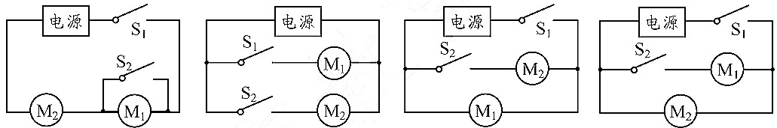
A． B． C． D．
【答案】C
【解析】
A、开关S₁闭合，电动机M₁和M₂串联同时工作；S₁、S₂都闭合，电动机M₁被短路不能工作。故A不合题意；
B、开关S₁闭合，电动机M₁工作，驱动扇叶送风；S₂闭合，电动机M₂工作驱动机内水循环。水循环和送风互不影响。故B不合题意；
C、开关S₁闭合，电动机M₁工作，驱动扇叶送风；再闭合开关S₂，电动机M₂工作，驱动机内水循环，使所送的风成为“凉风”；若S₁断开，无论S₂是否闭合，电动机M₂都不能工作。故C符合题意；
D、闭合开关S₁，电动机M₂工作，驱动机内水循环；再闭合开关S₁，电动机M₁工作，驱动扇叶送风。故D不合题意。
故选：C。
6．（2020·龙东）如图所示电路，电源电压为5V，当开关S闭合时，却只有一只灯泡发光，且电压表数为0V．由此可以判断电路的故障可能是（ ）
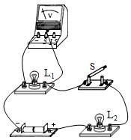
A．灯L₁短路 B．灯L₂短路 C．灯L₁开路 D．灯L₂开路
【答案】A
【解析】
A、如果灯L_{l}短路，L₁不亮、L₂亮，电压表也被短路无示数。故A符合题意；
B、灯L₂短路，L₂不亮、L₁亮，电压表有示数，测量L₁两端电压等于电源电压为5V．故B不符合题意；
C、D、两灯串联，若L₁、L₂其中任一个开路，另一个都不会亮。故C、D不符合题意。
故选：A。
7．（2020·青岛）“用电流表测量小灯泡的电流”的部分电路如图所示下列说法正确的是（ ）
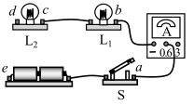
A. 用导线连接c、e，电流表只能测量通过灯泡L₂的电流
B. 用导线连接d、e，电流表只能测量通过灯泡L₂的电流
C. 用两根导线分别连接a、d和c、e，电流表只能测量通过灯泡L₁的电流
D. 用两根导线分别连接b、d和c、e，电流表只能测量通过灯泡L₂的电流
【答案】C
【解析】
A．用导线连接c、e，此时电路为L₁的简单电路，电流表测量通过灯泡L₁的电流，A错误；
B．用导线连接d、e，此时电路为L₁、L₂串联的电路，电流表测量通过灯泡L₁、L₂的电流，B错误；
C．用两根导线分别连接a、d和c、e，此时电路为L₁、L₂并联的电路，电流表测量通过灯泡L₁支路的电流，C正确；
D．用两根导线分别连接b、d和c、e，此时电路为L₁、L₂并联的电路，电流表测量干路电流，D错误。
故选C。
8．关于电流表和电压表的使用，下列说法中正确的是（ ）
A.测量电流时，电流表要与被测电路并联
B.测量电压时，电压表要与被测电路串联
C.使用电流表和电压表时，电流必须“+”接线柱流入，“-”接线柱流出
D.电压表的量程改变后，每小格表示的值仍保持不变
【答案】C；
【解析】 考察电流表和电压表的使用；
A.测量电流时，电流表要与被测电路串联，电流表阻值很小可近似一根导线，因此被测对象会被短路，故错误；
B.测量电压时，电压表要与被测电路并联，串联入电路，由于阻值很大，相当于开路，因此不能串联使用，故错误；
C.使用电流表和电压表时，电流必须“+”接线柱流入，“-”接线柱流出，说法正确，如果接反会导致指针反向偏转，影响测量，故该项符合题意。
D.电压表的量程改变后，每小格表示的值会发生改变，即改变了其分度值，故该项错误。
9．如图所示电路中，当开关S闭合时，电压表V₁、V₂、V₃的示数分别为U₁、U₂、U₃ ， 电流表A₁、A₂的示数分别为I₁、I₂（五块电表的读数均不为零），那么下列关系式正确的是（ ）
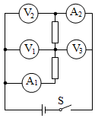
A. U₂＝U₁═U₃ I₁＝I₂ B. U₂＝U₁+U₃ I₁＝I₂
C. U₃＝U₁+U₂ I₁＝I₂ D. U₃＝U₁+U₂ I₁＞I₂
【答案】 B
【解析】：由电路图可知，电流从电源的正极出发，依次经电流表A₁、下面的电阻、上面的电阻、电流表A₂回到电源的负极，即电路只有一条路径，两电阻串联，且两电流表均测电路中的电流；
根据电压表与被测电路元件并联可知，电压表V₁测下边电阻两端的电压，电压表V₂测电源的电压，电压表V₃测上面电阻两端的电压；
根据串联电路中各处的电流相等可知，两电流表的示数关系：I₁＝I₂ ， D不符合题意，
因串联电路中总电压等于各分电压之和可，
所以三电压表的示数关系为：U₂＝U₁+U₃ ， AC不符合题意，B符合题意。
故答案为：B。
10．如图甲所示的电路，闭合开关时，两灯泡均能发光。电路中两个完全相同的电流表指针偏转均如图乙所示，通过灯泡L₁和L₂的电流分别是( )
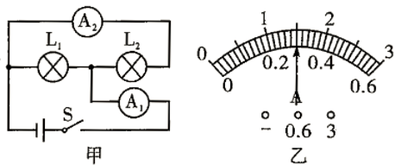
A. 1.2A，0.3A B. 1.5A，0.3A C. 0.3A，1.2A D. 0.3A，1.5A
【答案】 A
【解析】由图甲可知，L₁、L₂并联，电流表A₁测量干路电流，A₂测量L₂所在支路电流，A₁示数大于A₂示数；
有图乙可知，电流表使用不同量程时读数分别为0.3A、1.5A，故干路电流：I=1.5A，L₂中电流：I₂=0.3A，
通过L₁电流：I₁=I-I₂=1.5A-0.3A=1.2A。 故答案为：A。
二、填空题（每空1.5分，共36分）
11．生活中经常使用的小彩灯是 （“串”、“并”）联的。如图所示，有一种节日彩灯上有50只相同的小灯泡，接到照明电路中，50只小灯泡都发光，如果电源插头处的电流为200mA，那么，通过每只小灯泡的电流是 A，每只小灯泡两端的电压为 V；人体安全电压是 V。

【答案】：串；0.2；4.4；不高于36。
【解析】：
(1)生活中小彩灯的额定电压很小,一般是需要接在照明电路里,需要串联分压,所以电压小灯泡之间是串联的;
(2)因串联电路中各处的电流相等,
所以,通过每只小灯泡的电流I=200mA=0.2A,因串联电路中总电压等于各分电压之和,
所以,每只小灯泡两端的电压U=220V/50=4.4V；人体的安全电压是不超过36V.
12．（2019·巴中）如图所示的电路中，要使R₁、R₂串联，应闭合的开关是 ；要使R₁、R₂并联，应闭合的开关是 ，（选填“S₁”、“S₂”、“S₃”）；该电路中干电池供电时将 能转化为电能。
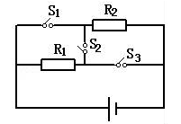
【答案】S₂；S₁、S₃；化学；
【解析】
要使R₁、R₂串联，电路中应只有一条路径，分析电路图可知，当只有开关S₂闭合时，两电阻串联；要使R₁、R₂并联，电路中应有两条支路，分析电路图可知，当开关S₁、S₃闭合时，两电阻并联；干电池工作时，电池内部发生化学反应，将化学能转化为电能。
13．如图所示，a是电压表的负接线柱引出的导线头，开关S闭合后，a接b时，电压表的示数是6V，a接d时，电压表的示数为1.5V，则a接c时，电压表的示数为 V，则灯L₁两端电压为 V，灯L₂两端电压为 V。
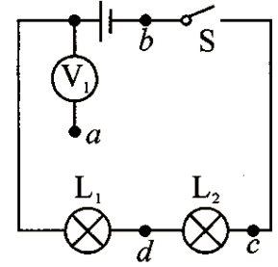
【答案】6；1.5；4.5。
【解析】
从图可知，灯L₁和L₂串联，a接b时，电压表与灯L₁和L₂并联，测量的是灯L₁和L₂两端的电压，即为电源电压；
a接d时，电压表测量的是灯L₁两端的电压U₁；a接c时，电压表与灯L₁和L₂并联，测量的是灯L₁和L₂两端的电压，也为电源电压；
已知灯L₁两端电压，可利用串联电路中电压的特点求出灯L₂两端电压。
a接b时，电压表示数为电源电压，电源电压为：U=6V，a接d时，电压表示数为灯L₁两端电压，即：U₁=1.5V，
∵a接c时，电压表测量的是电源电压，
∴此时电压表的示数为：U=6V，
又∵U₁=1.5V，∴灯L₂两端电压为：U₂=U-U₁=6V-1.5V=4.5V。
14．如图是一个封闭的电路盒，盒面上有两个灯泡和一个开关，拨动开关，两个灯泡或一齐亮、或一齐灭.
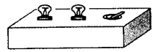
①有同学说，这两个灯泡是串联的你的看法是 ；简述理由： 。
②不打开盒子，也无任何辅助器材，如何证明你的上述看法。
简要说明你的操作方法及结论： 。
【答案】
①不一定；如果是并联的,开关接在干路中即可控制所有支路；
②拧下其中一个灯泡,若另一个灯泡仍发光,则是并联;若另一个灯泡不发光,则是串联。
【解析】
(1)当开关闭合时,两灯同时亮,当开关断开时,两灯同时灭.电路有两种连接方式,一种是两灯串联;另一种是两灯并联,开关放在干路上.
(2)如果要验证两灯的连接情况,只需拧下其中一个灯泡,闭合开关,若另一个灯泡仍发光,说明两灯互不影响,则是并联;若另一个灯泡不发光,说明两灯互相影响,则是串联.
15．在如图所示的电路中，电源电压不变，小灯泡L₁或L₂中的一个出现了断路故障．
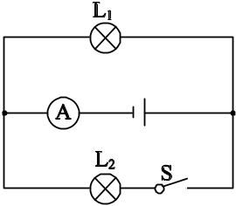
①若开关S从断开到闭合时，电流表示数不变，则故障是____ ________。
②若开关S断开时，电流表示数为零，则故障可能是_____ _______。
【答案】①L₂断路 ②L₁断路
【解析】小灯泡L₁、L₂并联，电流表测量干路电流，由于小灯泡L₁或L₂中的一个出现了断路故障，则电流表只能测量其中一个支路上的电流．
①若开关S从断开到闭合时，电流表示数不变，说明开关S对电流表没有起到控制作用，支路L₁是正常的，所以故障是L₂断路．
②开关S断开时，电流表示数为零，说明L₁断路．
16. 如图所示，当开关S闭合时，电流表A的示数为6 A，A₁的示数为2.5 A，A₂的示数为5 A，则L₁、L₂、L₃中的电流分别是________A、________A、________A.
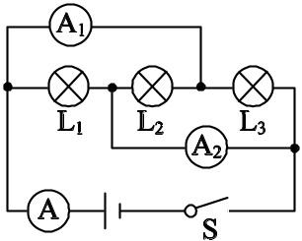
【答案】3.5；1.5；1；
【解析】通过电流路径分析后，确定三个灯泡并联，而电流表A测量三个灯泡的总电流，即6 A＝I₁＋I₂＋I₃；而电流表A₁测量L₂和L₃的总电流，即2.5 A＝I₂＋I₃；电流表A₂测量L₁和L₂的总电流，即5 A＝I₁＋I₂.联立可得I₁、I₂、I₃的值．
三、解答题（本题包含5道题，共34分）
17．（2分）按照如图甲所示电路图，将图乙中的实物图连接起来．
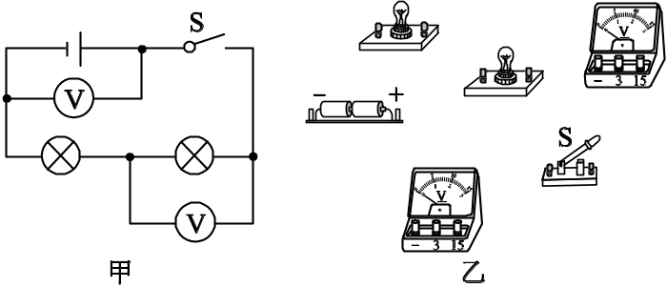
【答案】
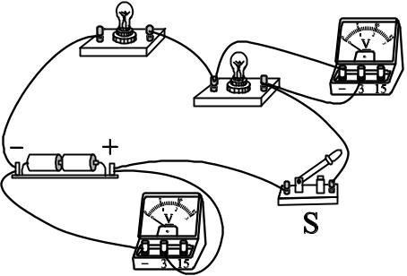
【解析】由电路图连接实物图，首先判断小灯泡之间的连接关系，由图可知是串联，最下面的电压表测量的是右侧小灯泡两端的电压，上面的电压表测量的是电源两端的电压。接下来是先将小灯泡和电源与开关顺次连接，形成通路，最后分别将电压表并联在测量对象的两端，如图所示：
18．（8分）如图所示，两灯泡L₁、L₂在盒内的连接方式未知，电源电压为6V。开关闭合后两灯均发光，电流表的读数为0.90A；若把L₁取下，L₂仍发光，电流表读数变为0.30A。
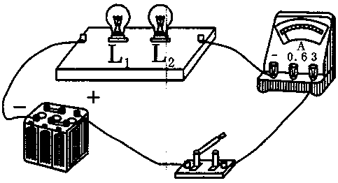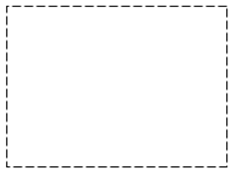
（1）L₁和L₂是并联还是串联的？ 请在方框内画出相对应的电路图。
（2）取下L₁之前，通过L₁的电流是多少mA？
【答案】（1）并联；电路图如下；（2）600mA；
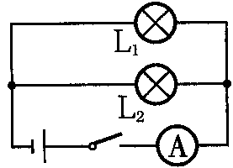
【解析】
（1）由开关闭合后两灯均发光，电流表的读数为0.90A；若把L₁取下，L₂仍发光，电流表读数变为0.30A，说明两灯独立工作，互不干扰，是并联；电路图如上
（2） ∵ I=0.90A，I₂=0.30A，根据：I=I₁+I₂
∴通过L₁的电流为I₁=I-I₂=0.90A-0.30A=0.60A=600mA
19. （6分）如图甲所示，用电流表测电流。
(1)若将线头M、N都接到电流表为“0.6”接线柱上，此时电流表的示数如图乙所示。则电流表测的是哪
盏灯的电流？大小为多大？
(2)将线头M、N如何连接，才能使电流表的示数最大？若此时，电流表的示数如图丙所示，则两次电流
表示数相减，可得流过哪盏灯的电流，大小是多少？
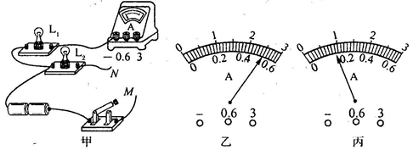
【答案】
(1)测L₁的电流I₁=0.5A
(2)M接“3” N接“一”，可得L₂的电流 I₂=0.4A
【解析】
本题考查了电流表的使用及并联电路的电流特点．并联电路的干路中电流等于各支路电流之和．电流表在读数时要看清量程和分度值．
判断M、N都接到电流表为“0.6”接线柱上时，电流表与哪个灯串联，即测那个灯的电流．由电流表的量程和分度值进行读数．
当电流表测干路中的电流，读数是最大的，这次的示数与上次的示数之差为另一个灯中的电流．
当M、N都接到电流表为“0.6”接线柱上时，电流表与L₁串联，故电流表测的是L₁的电流．量程为0-0.6A，分度值为0.02A，大小为0.5A．
要使电流表的示数最大，两个灯要并联，M应接电流表的“3”接线柱，N应接电流表的“-”接线柱；此时电流表的量程为0-3A，分度值为0.1A，示数为0.9A，两个次相减可得L₂的电流，大小为0.4A．
20．（10分）小刚在探究“串联电路的特点”时，将两盏标有“2.5V 0.3A”的小灯泡串联起来（如图所示），用电压恒定的电源供电．某一时刻，原来正常发光的两盏灯同时熄灭，关于这两盏灯的故障判断，小刚给出了四种猜测：
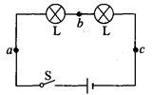
A．一盏灯断路，另一盏灯完好． B．一盏灯短路，另一盏灯完好．
C．一盏灯断路，另一盏灯短路． D．电源电压升高，两盏灯同时被烧断．
(1)你认为可能性最大的是_______；
(2)如果这两盏灯熄灭的原因是其中的一盏灯有故障，现有①规格相同的灯泡；②符合要求的电压表；③符合要求的电流表；④一段有绝缘皮的铜导线．在它们中间选择一样来检测故障，你认为不适用的有 ，你的理由是__________________________；
(3)故障排除后，小刚测出了如下表的数据．
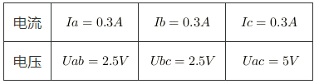
于是他得出了结论：①串联电路中电流处处相等；②串联电路中各部分电压相等，各部分电压之和等于总电压．请你对上述结论分别进行评价，写出两点评价意见：
①______________________________________________________________________；
②______________________________________________________________________．
【答案】
(1)A；
(2) ③、④；将电流表或导线与灯泡并联时,可能烧坏另一灯泡
(3)
(1)只测一组数据,结论不具有普遍性,应多次测量；
(2)两个灯泡规格相同,不能得出电压等于各部分电压之和.应换规格不相同的灯泡做实验。
【解析】
(1)A 如果一盏灯断路,另一盏灯完好,因为两灯串联,所以整个电路断路,两盏灯同时熄灭.此选项符合题
意；
B 如果一盏灯短路,另一盏灯完好,则另一盏灯会发光.此选项不符合题意;
C 如果一盏灯断路,闭合开关另一盏灯不亮;如果一盏灯短路,另一盏灯先过亮再烧断灯丝,造成断路.此选
项不符合题意；
D 电源电压恒定.此选项不符合题意.
(2)要检验灯泡故障,需要将所选器材与其中的一只灯泡并联.如果选择电流表或铜导线,可能会造成另一灯
泡两端电压过高,从而烧坏灯泡.所以不能选择电流表和导线.
(3)只进行一次实验,根据实验数据就得出结论,不具有普遍性,为探究物理规律,应该多次测量,分析数据总
结结论;选择的灯泡规格相同,得到分电压的关系,存在片面性,应该换用不同灯泡进行实验,结论才更客观.
21．（8分）（2019·邵阳）小芳在“探究串联电路电压特点”的实验中，连接好了的实物电路图如图甲所示，请你协助完成：
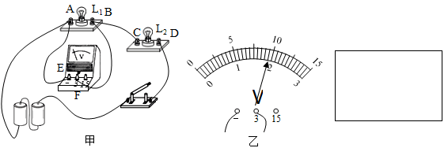
（1）在方框内画出与图甲对应的电路图，并在电路图中标上L₁、L₂。
（2）在某次测量时，电压表的示数如图乙所示，此时灯L₁两端的电压为 V。
（3）闭合开关后，小芳发现L₁、L₂均不发光，电压表有示数且大小接近3V，则电路中出现的故障可能是L₁发生了 （选填“短路”或“断路”）。
（4）排除故障后，小芳在测量了灯L₁两端的电压后，断开开关，然后将导线AE的A端松开，接到D接线柱上，测量灯L₂两端的电压，这一做法会造成 。
【答案】
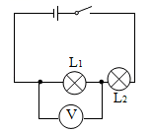
（1）见上图；（2）1.9；（3）断路；（4）电压表的正负接线柱接反。
【解析】
(1)由实物图分析可知 , 两盏灯串联 , 开关控制整个电路 , 电压表测量灯泡 L1 两端电压，画出相应的电路图如下：
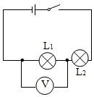
(2)由图甲可知，电源由2节干电池串联组成，则电源电压大约3V，因此图乙电压表选用的是小量程，其分度值是0.1V，此时电压表的示数是1.9V。
(3)闭合开关S后,灯L1、L2均不发光,说明电路中可能有断路故障,而电压表的示数大小接近电源电压3V,说明此时电压表的正负接线柱与电源两极相连,故灯L1发生断路。
(4)如图,如果将AE导线的A端松开,接到D接线柱上来测量灯L2两端的电压，这样电流从电压表的“ − ”接线柱流入，从“ + ”接线柱流出了，即会造成电压表的正负接线柱接反。

